BD – Banco de Dados |  |  |  | DATA: / /2022
AULA: 06 |  |  |  | PROFESSOR:

APRESENTAÇÃO:

Construção de Modelos Lógicos.
O modelo lógico descreve a as estruturas que estarão no banco de dados de acordo com uma tecnologia adotada, sem utilizar, porém, detalhes de implementação. Ele descreve a estrutura do banco de dados que será processado por um SGDB. O modelo lógico mais utilizado atualmente é o modelo relacional, que foi apresentado por Codd em 1970.

DESENVOLVIMENTO:

Partindo de um ambiente a ser modelado, seja ele real ou imaginário, sempre estaremos trabalhando em conjunto com algum processo de análise. Desta forma, através da visão do DBA ou do analista, o banco de dados surge naturalmente. Alguns passos podem ser seguidos para se obter um modelo o mais fiel possível, mas lembrando-se que cada modelo está ligado e sujeito ao ponto de vista de quem o modela, às regras do negócio e algumas regras de Bancos de Dados. Vejamos os seguintes passos:

Modelo Conceitual

CONTROLE DE PEDIDOS DE PRODUTOS. Uma rede de lojas necessita mapear/modelar os dados necessários ao seu controle de estoque de produtos e de pedidos solicitados pelos seus clientes. Sabe-se que ao solicitar um produto, os dados do cliente são devidamente armazenados. Ao entrar com o pedido, que poderá conter vários produtos, o cliente informa o local e horário de entrega. Vários pedidos podem estar relacionados com o mesmo cliente. Ao atender o pedido, este deve assumir a situação de atendido. O cliente poderá solicitar quantidades diferentes para cada produto do pedido, limitando-se ao estoque atual.
1.1. Identificar as Entidades: Dado um determinado problema, necessitamos identificar quem serão os depósitos de dados, as entidades nas quais armazenaremos algum tipo de dados.
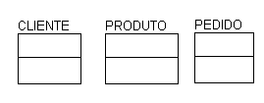
1.2. Identificar os Atributos: Observando cada uma das entidades e baseando-se normalmente em documentos fornecidos pelo cliente ou através do levantamento de dados, identificamos o conjunto de atributos de cada uma das entidades;
1.3. Identificar os relacionamentos: Agora, de acordo com as regras do negócio, estaremos desenhando os relacionamentos, desta maneira poderemos ter um panorama de como as entidades se relacionam entre si. Os relacionamentos possíveis em um Banco de dados são:
Um para Um (1:1) Um para Muitos (1:N) Muitos para Muitos (N:M)

CLIENTE
PEDIDO
PRODUTO
Possui
Contém
1

N

N

N

Modelo Lógico

Os dados armazenados são representados em tabelas (relações). Uma tabela é uma relação, onde cada linha
(tupla) representa uma instância com valores definidos. Uma tupla é composta por um conjunto de valores designados como atributos. Um atributo pode assumir um valor dentro de um conjunto de valores possíveis, conjunto esse denominado domínio do atributo.
Propriedades das tabelas:
- Não contêm tuplas duplicadas;
- Não há ordenação das tuplas;
- Não há ordenação para os atributos.

Chave Candidata
Toda relação possui no mínimo um subconjunto de nomes de atributos que tem a propriedade de que quaisquer tuplas podem ser distinguidas umas das outras, através dos valores correspondentes aos atributos do subconjunto. Esse(s) subconjunto(s) denomina-se chave candidata. Uma chave candidata não pode ter nenhum de seus atributos removidos e ainda continuar sendo uma chave.

Chave Primária
A chave primária é a chave principal designada a partir das chaves candidatas da tabela. Note que, quando um esquema da relação tem muitas chaves candidatas, usualmente é melhor escolher uma chave principal numérica e com um único atributo ou um pequeno número de atributos.
Regras para as chaves primárias:
- Os valores não podem ser nulos;
- Os valores não podem ser duplicados;
- Os valores, se possível, não devem ser alterados.
Orientações para escolha da chave primária:
- Os números se adaptam melhor como chaves primárias, inclusive podem ser gerados pelo sistema; - As chaves devem ser compactas;
- Usar um campo que o usuário já conhece, por exemplo: matrícula, placa do carro;
Neste momento, poderíamos ter dois tipos de chaves primárias:
- CHAVES NATURAIS: Este tipo de chave é aquela que surge naturalmente dentre os atributos identificados em uma determinada entidade;
- CHAVES ARTIFICIAIS: Surge quando dentre os diversos atributos não conseguimos identificar nenhum que se enquadre nas regras acima e desta maneira necessitamos adicionar um atributo, normalmente auto-incremental para podermos identificar nosso registro.
Desta maneira teríamos os seguintes modelos de chaves:
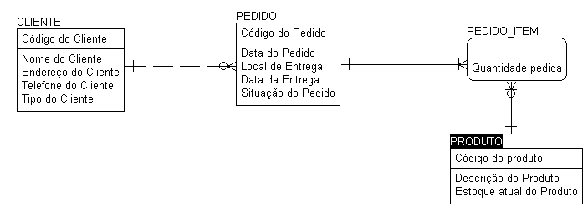
Observe que ao apresentarmos o modelo conceitual, o relacionamento entre as entidades PEDIDO e PRODUTO foi identificado como “muitos para muitos”. Ao construirmos o modelo lógico, deveremos obrigatoriamente criar uma nova tabela que será intermediária, criando dois relacionamentos “um para muitos”.

Chave estrangeira (FK – Foreign Key)
Para criarmos as chaves estrangeiras, importamos a chave primária de uma tabela (pai) como chave estrangeira da outra tabela do relacionamento (filha). A tabela filha é aquela que deve conhecer a tabela pai. É possível que uma chave estrangeira faça parte da chave primária da tabela. Dessa forma, impomos a integridade referencial, usada para manter a consistência entre tuplas. Se um atributo de uma tupla referencia outro (comumente em outra relação), essa tupla deve se referir a uma tupla “existente” naquela relação. Essa referência é realizada através da chave estrangeira. Note que uma chave estrangeira pode se referir à sua própria relação (auto-relacionamento).
A chave estrangeira deve satisfazer as seguintes condições:
- Os atributos da FK possuem o mesmo domínio dos atributos referenciados.
- Um valor de FK ou ocorre em alguma tupla da tabela pai ou é nulo.

REFERÊNCIAS:
DATE, C.J. Introdução a Sistemas de Bancos de Dados. Ed. Campus, 2003. KORTH, Henry F. Sistemas de Bancos de Dados. Ed. McGraw-Hill, 1989

INTEGRAÇÃO:
Derivar o modelo conceitual construído na aula 04, definindo chaves primárias, chaves estrangeiras, domínios e relacionamentos com suas cardinalidades.

